17 Hallův jev

Hallův jev - vznik příčného elektrického pole a tedy i napětí v přítomnosti kolmého magnetického pole.

Pohybují-li se nosiče náboje v magnetickém poli, působí na ně Lorentzova síla F_{L} vyjádřená vektorovým součinem, orientovaná podle znaménka náboje, která je napříč odchyluje k jedné straně.
Pomocí Hallova jevu, způsobeného touto silou, lze zjišťovat typ vodivosti polovodiče - elektronová nebo děrová, nebo měřit magnetické pole.
Hallův jev se projevuje i u kovů (pouze elektronová vodivost) ale výrazně slaběji než u polovodičů.

Uspořádání měření s využitím Hallova jevu je obr.
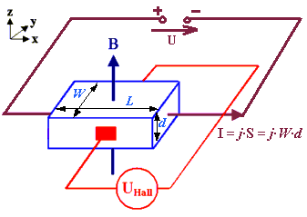

q - náboj nosiče díra: q = e, elektron q = -e
v_{D} - vektor driftové rychlosti nosiče náboje s
jedinou nenulovou složkou v ose x - v_{Dx}
B - vektor magnetické indukce s jedinou
nenulovou složkou v ose z - B_{z}
(pro výpočty - nejjednodušší uspořádání obvodu)

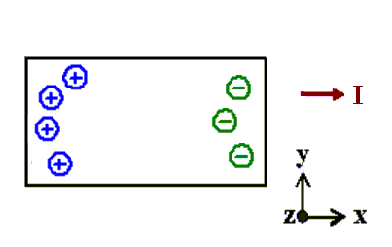
Pokud je magnetické pole nulové, nevznikne Lorentzova síla, která by odchylovala nosiče náboje k jedné straně, nosiče jsou unášeny (drift) v celém průřezu (S = Wd) rovnoměrně ve směru osy x, (kladné díry ve směru vyznačeného proudu I, záporné elektrony v protisměru) nevzniká tedy příčné pole a platí tedy
U_{Hall} = 0 V
viz obr -pohled shora, (pro zjednodušení není vyznačen termický pohyb nosičů)

Pokud je magnetické pole nenulové, vznikne Lorentzova síla F_{L}, která odchyluje záporné pohyblivé nosiče náboje - elektrony - e⁻ (v kovu nebo
N-polovodiči) ke straně (proti ose x), u tohoto okraje vzniká oblast záporného náboje, na opačné straně zůstávají "obnažené" - nevykompenzované kladné ionty kovu nebo ionizovaných donorů. Oblasti separovaného náboje vytváří příčné elektrické pole E_{Hall} a tedy příčné napětí U_{Hall} mezi bočními okraji vzorku materiálu
viz obr -pohled shora, (pro zjednodušení není vyznačen termický pohyb nosičů)
Vyznačené náboje (kladné -červené, záporné - zelené -elektrony) jsou ve skutečnosti na okraji ale zevnitř vzorku a vyznačují separované oblasti náboje.
(elektrony se pohybují opačným směrem než je proudová konvence)

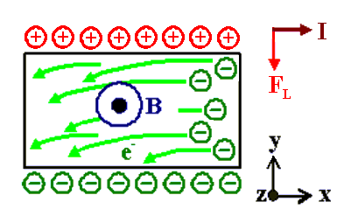
E_{Hall}

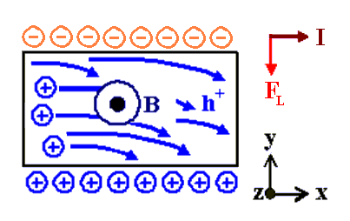
E_{Hall}
Pokud je magnetické pole nenulové, vznikne Lorentzova síla F_{L}, která odchyluje kladné pohyblivé nosiče náboje - díry - h⁺ (v P-polovodiči) ke straně (proti ose x), u tohoto okraje vzniká oblast kladného náboje, na opačné straně zůstávají "obnažené" - nevykompenzované záporné ionty ionizovaných akceptoru. Oblasti separovaného náboje vytváří příčné elektrické pole E_{Hall} a tedy příčné napětí U_{Hall} mezi bočními okraji vzorku materiálu
viz obr -pohled shora, (pro zjednodušení není vyznačen termický pohyb nosičů)
Vyznačené náboje (kladné -modré -díry, záporné - oranžové) jsou ve skutečnosti na okraji ale zevnitř vzorku a vyznačují separované oblasti náboje.
(díry se pohybují v souladu s proudovou konvencí)

Zjednodušený vypočet Hallova napětí

Rovnovážná odchylka - rovnováha mezi Lorentzovou silou F_{L} , která odchylku vyvolává a elektrostatickou silou
F_{e}, která nabitou částici táhne zpátky a je vyvolána příčným elektrickém polem E_{Hall}
Vzhledem k uspořádání měření jsou obě síly F_{L} a F_{e} v ose y.
Rovnost je pro zjednodušení sestavena z absolutních hodnot
elektronová hustota proudu
a elektronový proud
(kovy, N-polovodiče)
děrová hustota proudu
a děrový proud
(P-polovodiče)
Hallovo napětí
elektronové proudu
Hallovo napětí
děrového proudu

Obě Hallova napětí U_{Hall} (pro elektrony a pro díry) jsou vzájemně opačně pólována, to vyplývá ze vzájemně opačné orientace příčného elektrického pole E_{Hall} - viz předchozí dva obr..

Hallovo napětí U_{Hall} je úměrné - nastavenému proudu (elektronovému nebo děrovému) I_{n} , I_{p} pomoí zdroje U
- přiloženému magnetickému poli v ose z - B_{z} (kolmo na proud a hallovo napětí).
Hallovo napětí U_{Hall} je nepřímo úměrné koncentraci elektronů nebo děr n , p .

Samotný Ohmův zákon neumožňuje rozlišit typ volných nosičů náboje, teprve pomocí jevů (magnetické pole,
teplota) při nichž se chování obou typů odlišuje, lze typ nosičů bezpečně určit.

